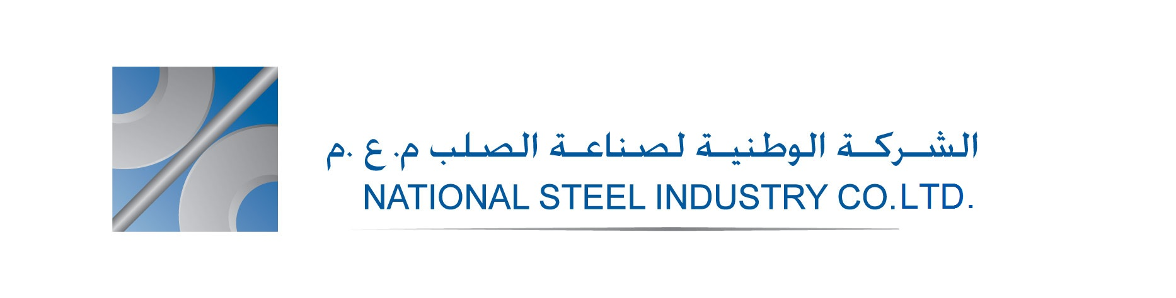
الشركة الوطنية لصناعة الصلب م.ع.م
دعوة لحضور اجتماع الهيئة العامة العادي

التاريخ : 20/3/2021
رقم المساهم:
عدد الأسهم:
حضرات المساهمين الكرام

تحية طيبة وبعد:
عملا باحكام قانون الدفاع رقم (13) لسنة 1992 وأمر الدفاع رقم (5) لسنة 2020 والاجراءات الصادرة عن معالي وزير الصناعة والتجارة والتموين بتاريخ 9/4/2020 بموجب امر الدفاع اعلاه , وموافقته على انعقاد اجتماع الهيئة العامة العادي من خلال وسائل الاتصال المرئي والالكتروني , يسر مجلس ادارة الشركة دعوتكم لحضور اجتماع الهيئة العامة العادي السنوي الحادي والاربعون الذي سيعقد في تمام الساعة الثانية عشرة من ظهر يوم الاثنين الموافق 12/4/2021 وذلك من خلال الرابط الالكتروني المنشور على الموقع الالكتروني للشركة والمذكور ادناه من خلال تقنية ( ZOOM ) حيث سيتم النظر في جدول الاعمال ادناه ,
جدول أعمال الهيئة العامة العادية :
- تلاوة وقائع اجتماع الهيئة العامة الاربعون المنعقد بتاريخ 9/7/2020 والمصادقة عليها .
- تلاوة ومناقشة تقرير مجلس الإدارة الحادي والاربعون والخطة المستقبلية للشركة والمصادقة عليه.
- تلاوة تقرير المحاسب القانوني المستقل عن السنة المالية المنتهية في 31/12/2020 والمصادقة عليه .
- مناقشة البيانات الحسابية للسنة المالية المنتهية في 31/12/2020 والمصادقة عليها .
- إبراء ذمة مجلس الإدارة من المسؤولية عن السنة المالية المنتهية في 31/12/2020 في حدود ما نص عليه القانون .
- انتخاب المحاسب القانوني المستقل للسنة المالية 2021 وتحديد أتعابهم أو تفويض مجلس الإدارة بتحديدها .

يرجى حضوركم هذا الاجتماع من خلال الرابط الالكتروني
https://zoom.us/j/91051546651?pwd=aFluRjJMcVBBcUlmVGlJb1QxVnl1UT09
او من خلال رقم الاجتماع 910 5154 6651 على برنامج ZOOM والرقم السري national ,او توكيل مساهم اخر عنكم ,وذلك بتعبئة القسيمة المرفقة وتوقيعها على ان ترسل الكترونيا بواسطة البريد الالكتروني ( shareholder@national-steel.com ) قبل التاريخ المحدد للاجتماع اعلاه .

وتجدر الاشارة بأنه يحق لكل مساهم طرح الاسئلة والاستفسارات الكترونيا قبل التاريخ المحدد للاجتماع من خلال الرابط الالكتروني المشار اليه اعلاه , ليصار الى الرد عليها وذلك عملا باحكام البند خامسا/ج من الاجراءات الصادرة عن معالي وزير الصناعة والتجارة والتموين , علما بأن المساهم الذي يحمل اسهما لا تقل عن 10% من الاسهم المتمثلة بالاجتماع يحق له طرح الاسئلة والاستفسارات خلال الاجتماع سندا لاحكام البند خامسا/ط من ذات الاجراءات المشار اليها اعلاه .

وتفضلوا بقبول فائق الاحـــترام
جمال نصري المفلح
رئيس مجلس الادارة

..........................................................................................................................................................

الشركة الوطنية لصناعة الصلب م.ع.م
قسيمة توكيل

رقم المساهم : عدد الاسهم :

انا الموقع ادناه .................................................................................... من الجنسية ......................... بصفتي

مساهما في الشركة الوطنية لصناعة الصلب م.ع.م قد عينت السيد : ....................................................................................
وكيلا عني وممثلا لي في اجتماع الهيئة العامة العادي الحادي والاربعون للشركة والذي سيعقد في تمام الساعة 12:00 من ظهر يوم الاثنين الموافق 12 / 4 / 2021 وذلك بواسطة وسيلة الاتصال المرئي والالكتروني وفوضته بأن يصوت بأسمي وبالنيابة عني .

